Отчёт о тестировании

Тестовый пример 1а

Номер тест-требования 1

Входные данные: 2, представлено на рисунке 1.

Ожидаемые выходные данные: переход к этапу заполнения массива.



Рисунок 1 – Ввод размерности массива

Тестовый пример 1б

Номер тест-требования 1

Входные данные: размерность не вводится, представлено на рисунке 2.

Ожидаемые выходные данные: вывод сообщения об ошибке.

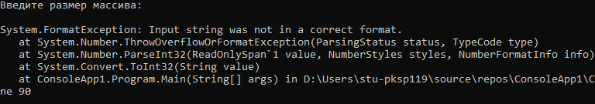

Рисунок 2 – Ввод не корректной размерности массива

Тестовый пример 2а

Номер тест-требования 2

Входные данные: Математика, Филатов, 1, представлено на рисунке 3.

Ожидаемые выходные данные: переход к этапу сортировки и сохранения.

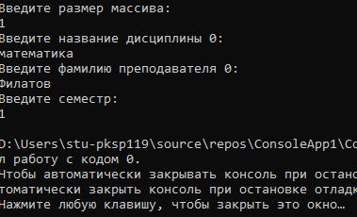

Рисунок 3 – Ввод данных в массив

Тестовый пример 2б

Номер тест-требования 2

Входные данные: отсутствуют, представлено на рисунке 4.

Ожидаемые выходные данные: вывод сообщения об ошибке.

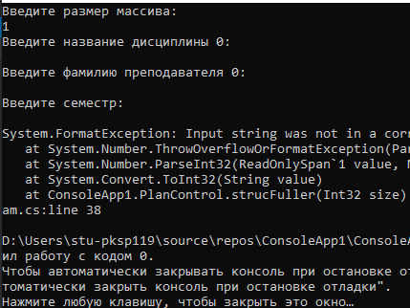

Рисунок 4 – Отсутствие данных

Тестовый пример 3а

Номер тест-требования 3

Входные данные: файл с данными массива, представлено на рисунках 5 - 6.

Ожидаемые выходные данные: записанные отсортированные данные массива.

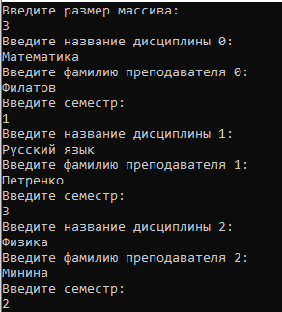

Рисунок 5 – Введённые в массив данные



Рисунок 6 – Записанные в файл данные

Тестовый пример 4а

Номер тест-требования 4

Входные данные: файл с данными массива, представлено на рисунке 7.

Ожидаемые выходные данные: записанные данные массива.



Рисунок 7 – Содержимое файла